Kiroのインストール手順
対象：Kiro IDE／Kiro CLI（Windows） 作成：2026/07/17 更新：2026/07/29

はじめに（共通の注意事項）
- インストールには管理者権限が必要です。実行中に BeyondTrust の「認証が必要です / Credentials Required」画面が表示されたら、Windows Hello またはパスワードで認証し、すみやかに「OK」をクリックしてください。認証せずに放置・キャンセルすると「アクセスが拒否されました」エラーで失敗します。
- サインインには、購入申請時に設定したパスワードと MFA 認証コード（認証アプリ）を使用します。
- 本書内の画像はすべて仮画像です。実際のスクリーンショットに差し替えてご利用ください。

1. Kiro IDE

1.1 IDE のダウンロードとインストール
① 公式サイト https://kiro.dev/ にアクセスし、「Download IDE」をクリックしてインストーラをダウンロードし、実行する。
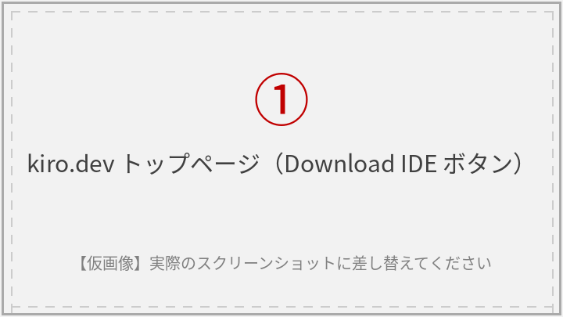
② 使用許諾契約書を確認し、「同意する」を選択して「次へ」をクリックする。
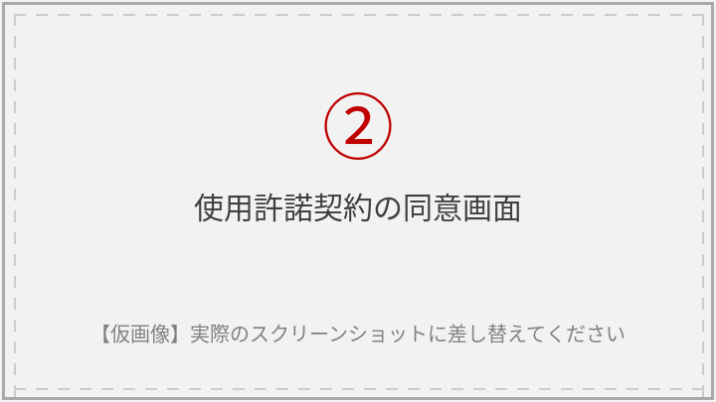
③ インストール先を確認し（通常は既定のまま）、「次へ」をクリックする。
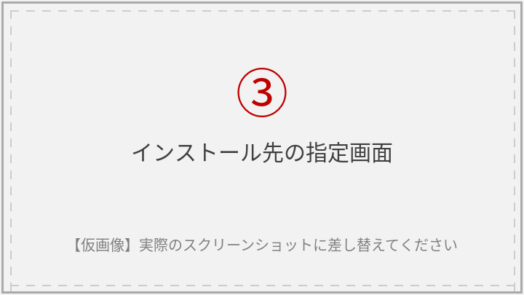
④ スタートメニューフォルダーを確認し、「次へ」をクリックする。
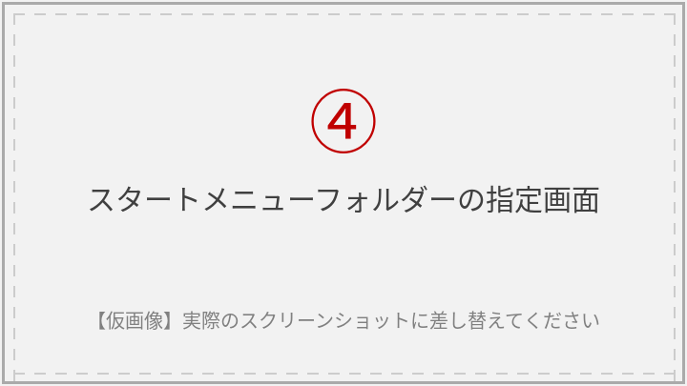
⑤ 追加タスク（デスクトップアイコンの作成、PATH への追加など）を必要に応じて選択し、「次へ」をクリックする。
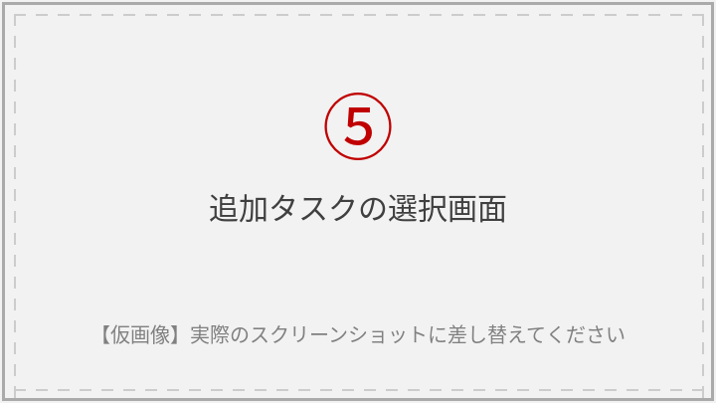
⑥ 「インストール」をクリックし、インストールを開始する。
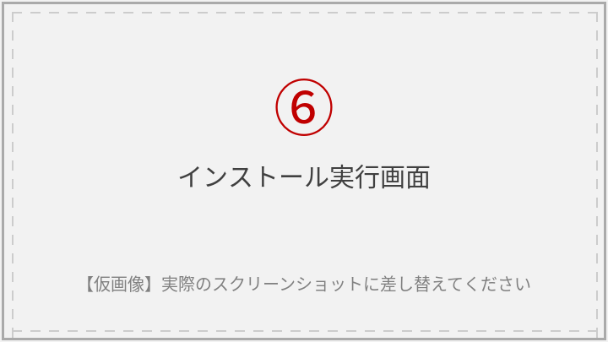
⑦ 「完了」をクリックしてセットアップウィザードを終了する。
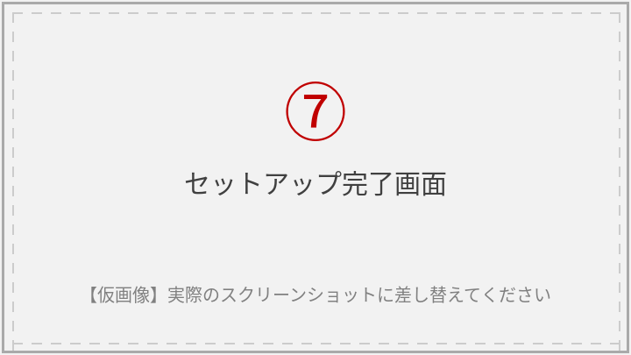

1.2 初回サインイン

1.2.1 IAM Identity Center でのサインイン
⑧ Kiro を起動し、「Sign in」をクリックする。
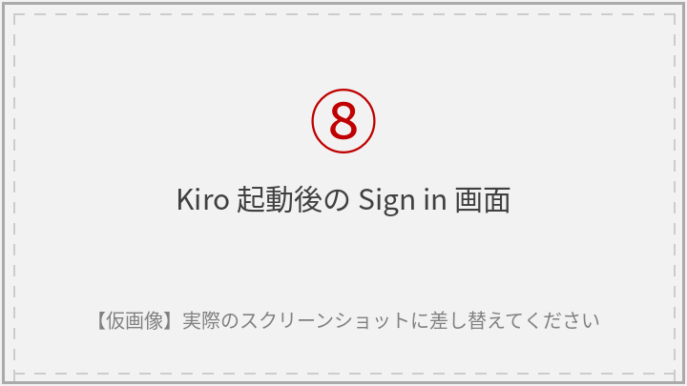
⑨ サインイン方法の選択画面で「Your organization」を選択する。
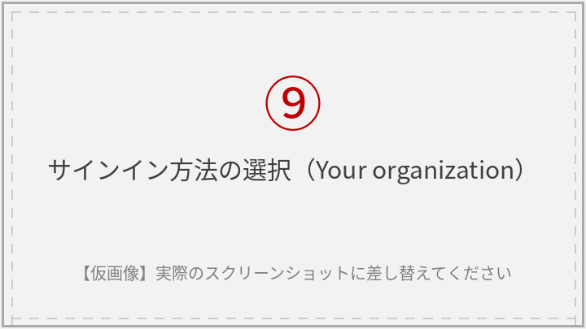
⑩ 「Sign in via IAM Identity Center instead」をクリックする。
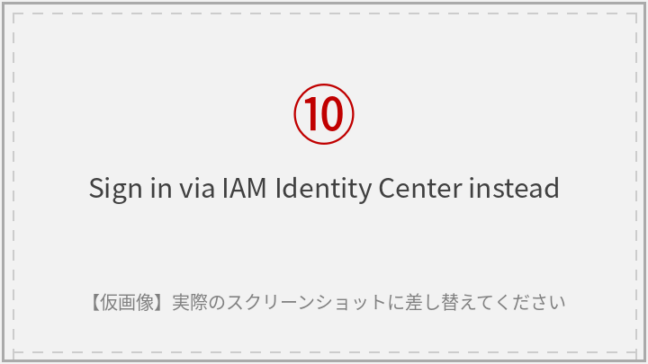
⑪ 以下を入力し、「Continue」をクリックする。
Start URL：https://d-90660b3ec7.awsapps.com/start
Region：us-east-1（IAM Identity Center のリージョン）
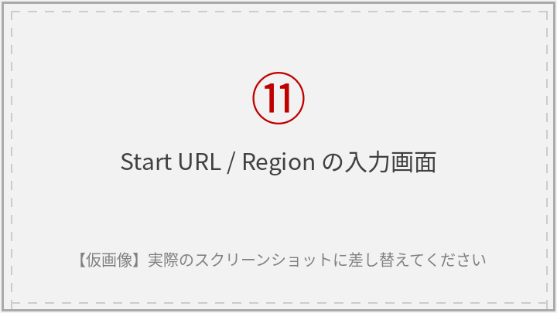

1.2.2 MFA 認証
※ 購入申請時の「皆さんへの対応依頼事項」で設定したパスワードおよび MFA 認証コードを入力します。
⑫ ユーザー名（会社メールアドレス）を確認し、「次へ」をクリックする。
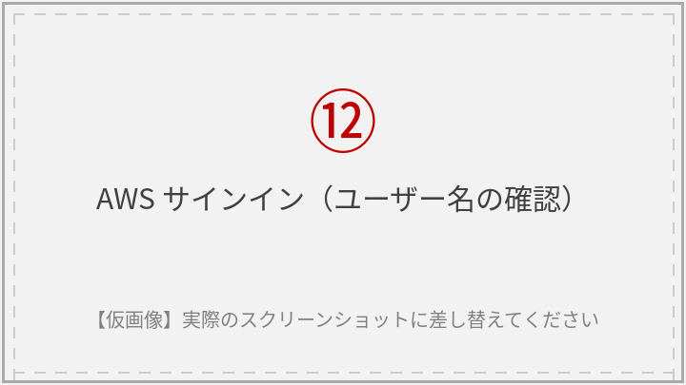
⑬ パスワードを入力し、「サインイン」をクリックする。
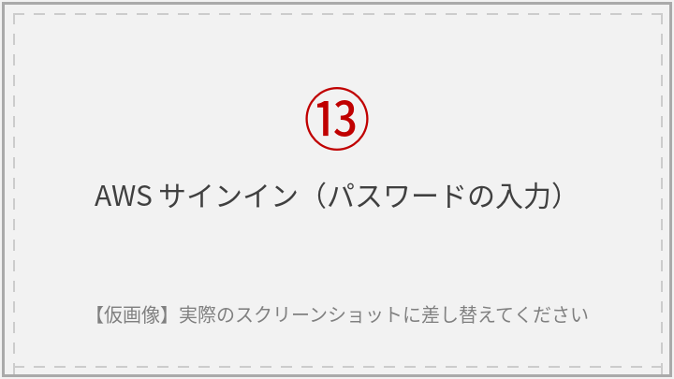
⑭ 認証アプリに表示される 6 桁の MFA コードを入力し、「サインイン」をクリックする。
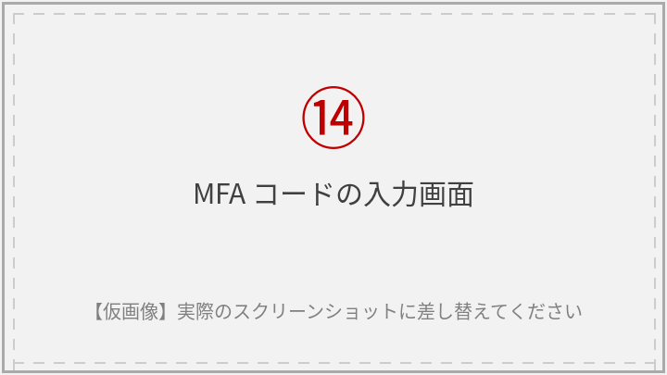
⑮ 「Kiro IDE がデータにアクセスすることを許可しますか？」の画面で「アクセスを許可」をクリックする。
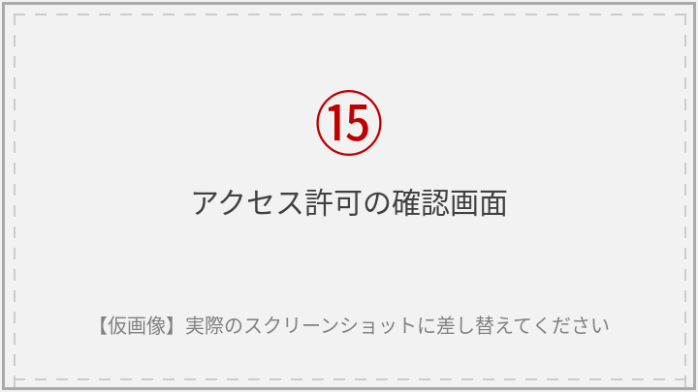

1.2.3 サインインの確認
⑯ 「You can close this page now.」と表示されたら、ブラウザのページを閉じる。
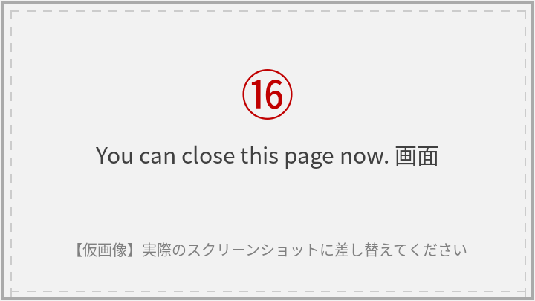
⑰ Kiro IDE 左下の人型アイコンをクリックする。
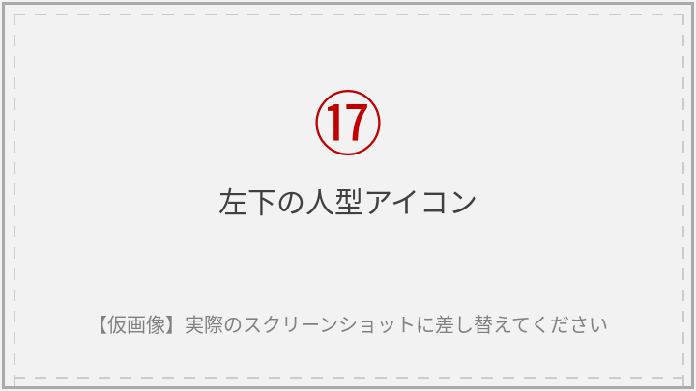
⑱ アカウント情報（Kiro Enterprise、利用状況など）が表示されればサインイン完了。
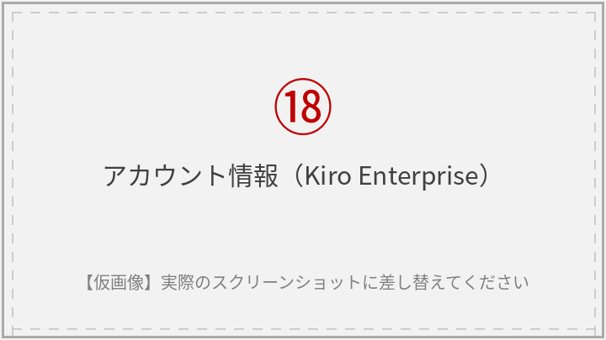

2. Kiro CLI

2.1 CLI のダウンロードとインストール
① 公式サイト https://kiro.dev/cli/ にアクセスし、「Download CLI」をクリックして MSI インストーラをダウンロードし、実行する。
※ コマンド（irm 'https://cli.kiro.dev/install.ps1' | iex）でもインストールできますが、環境により権限エラーとなる場合があるため、インストーラのダウンロード実行を推奨します。
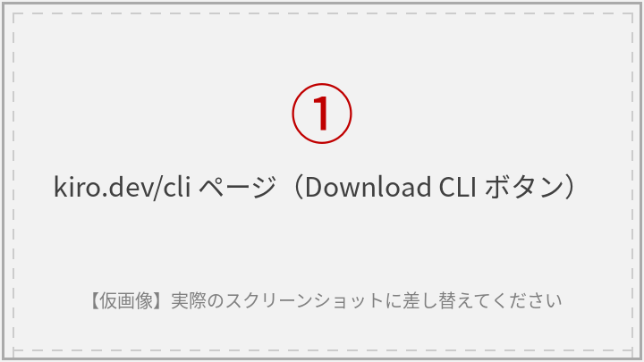
② セットアップウィザードが起動したら「Next」をクリックする。
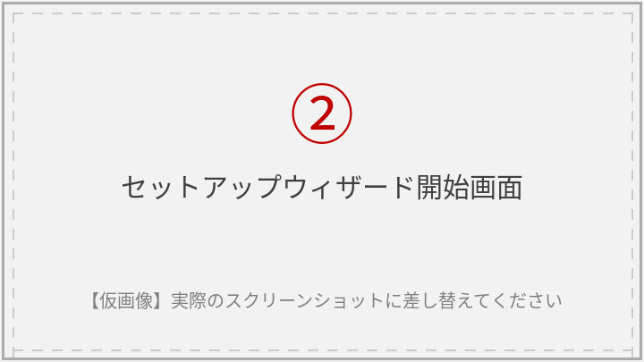
③ 使用許諾契約を確認し、「I accept the terms in the License Agreement」にチェックを入れて「Next」をクリックする。
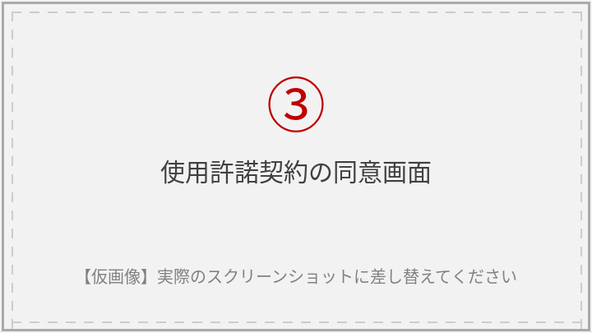
④ インストール先を確認し、「Next」をクリックする。
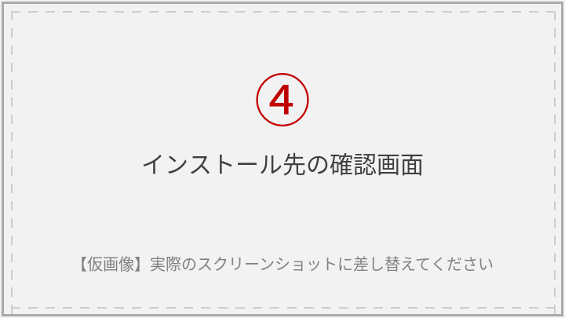
⑤ 「Install」をクリックし、インストールを開始する。
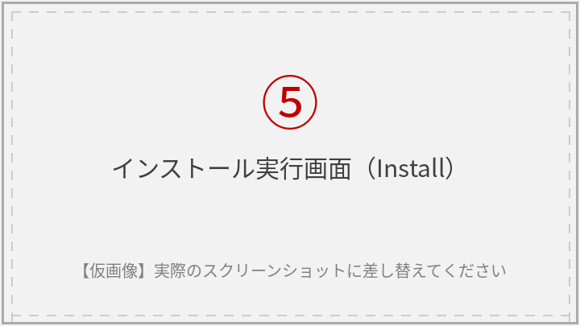
⑥ 「Finish」をクリックしてウィザードを終了する。
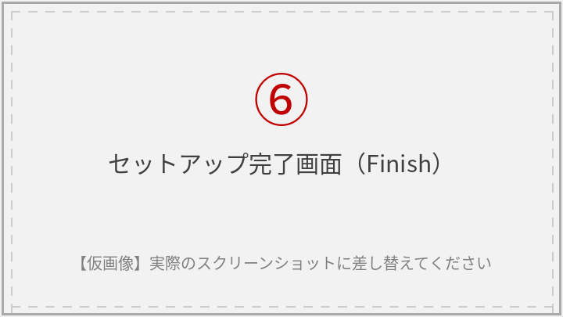
⑦ PowerShell を開き、以下のコマンドでバージョンを確認する。
kiro-cli --version
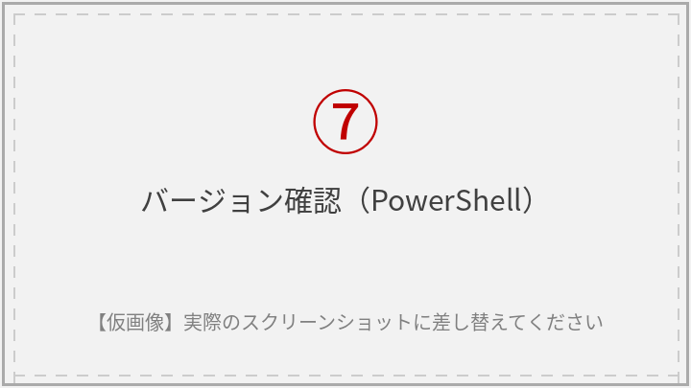

2.2 初回サインイン

2.2.1 IAM Identity Center でのサインイン
PowerShell で以下を実行すると、ブラウザが起動します。
kiro-cli login
⑧ サインイン方法の選択画面で「Your organization」を選択する。
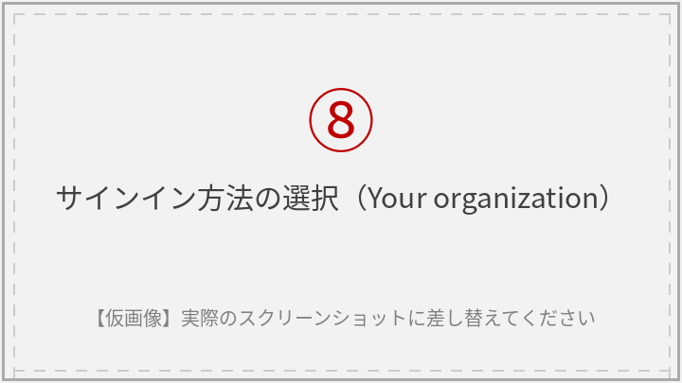
※ ⑨〜⑪は IDE の手順「1.2.1 IAM Identity Center でのサインイン」を参照してください。

2.2.2 MFA 認証
※ ⑫〜⑭は IDE の手順「1.2.2 MFA 認証」を参照してください。
⑮ 「Kiro CLI がデータにアクセスすることを許可しますか？」の画面で「アクセスを許可」をクリックする。

⑯ 「Request approved」と表示されたら、ウィンドウを閉じる。
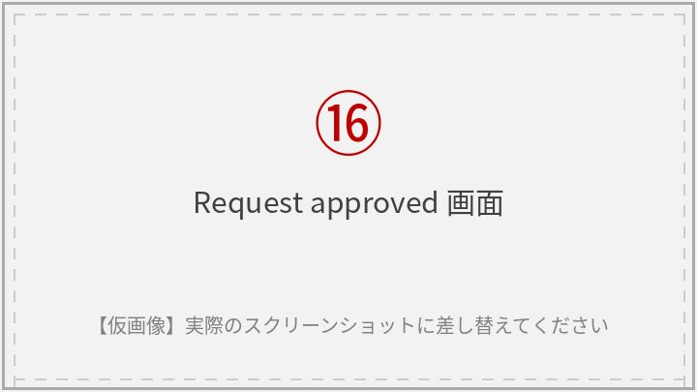

2.2.3 動作確認
PowerShell を開き、以下のコマンドでサインイン状態と動作を確認する。
kiro-cli whoami

kiro-cli chat
# 例：KiroCLI について簡単に説明して
# 終了は /quit（または Ctrl+D）
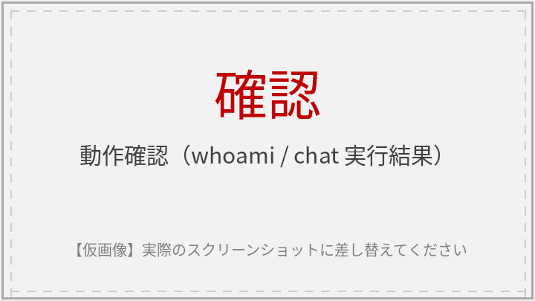
whoami でメールアドレスとプロファイルが表示され、chat で応答が返ってくれば設定完了です。

